ВСЕРОССИЙСКАЯ ПЕРЕПИСЬ НАСЕЛЕНИЯ
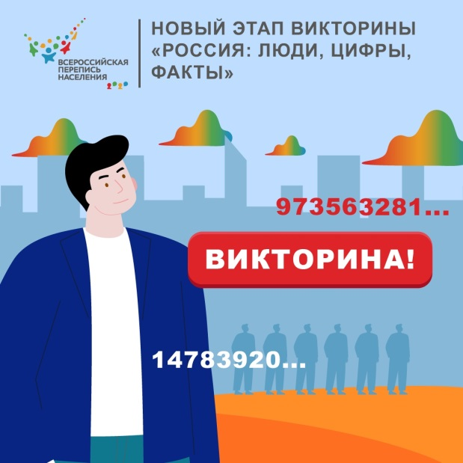
Готовы попытать счастья и выиграть приз?
Тогда вперед! Сегодня начинается новый этап викторины «Россия: люди, цифры, факты». Она посвящена Всероссийской переписи населения.
У вас четыре рабочих дня, время пошло. Прием ответов прекратится 13 ноября в 11:00.
Побеждают те, кто много знает и быстро отвечает на вопросы. В коротких видеороликах на сайте переписи эксперты в области статистики, демографии, истории России задают вопросы. Чем быстрее и правильнее ответите, тем больше шансов стать призером. Победителей будет трое.
У каждого игрока — свой набор вопросов. Рассчитывать нужно только на собственную эрудицию. Спойлер: вопросы о статистике основаны на данных Росстата.
Главный факт: Всероссийская перепись населения пройдет в апреле 2021 года, а на труднодоступных территориях она стартовала уже 1 октября.
Викторина здесь: https://quiz.strana2020.ru/.
#перепись #ВПН2020 #переписьнаселения #перепись2021 #перепись2020

